**Velkommen til Molde Taekwon-Do Klubb**



**Hva er Taekwon Do ?**

Taekwon Do er en Koreansk selvforsvarskunst. Taekwon Do betyr rett oversatt fra koreansk betyr"Tae": fot, spark, knuse med foten, "Kwon": hånd, slag, knuse med hånden, "Do" betyr kunst, form, metode eller vei. Molde Taekwon Do Klubb er underlagt National Taekwon Do Norway ( NTN).

NTN Taekwon-Do er en selvforsvarskunst som vektlegger **KVALITET**, **TRYGGHET** og **ETIKK**. Vi søker å ivareta de tradisjonelle verdier innenfor martialarts-trening hvor det høyeste mål er å oppnå en fysisk og mental likevekt.

**Trening med fart og smil  
NTN Taekwon-Do er en allsidig form for trening hvor hele kroppen blir brukt.**

**Alle muskler blir bøyd og tøyd, også smilemusklene!  
Treninger er både morsom og interessant, og du trenger ingen forkunnskaper.**

**Kvalifiserte instruktører underviser og hjelper deg på hver trening.**

**Treningen er tilpasset dine forutsetninger, så hos oss blir du ikke "benkesliter.**

**Treningstider:**

**Gruppe: Dag / tid Instruktør:**

**Barn (Barneskole) Tirsdag 17-18 Elise Dahl, 1. Dan**

**Barn (Barneskole) Torsdag 17-18 Axel B. Fossdal, 1. Dan**

**Ungdom/Voksne Mandag og Onsdag 20-2130 Marius Flemmen, 2.Dan**

**Trent Taekwon Do før? Ta kontakt for eget opplegg og priser for “Comeback”**

**Kontingent, utstyr og gradering.**

**Kontingent belastes over avtalegiroavtale som tegnes med 6 mnd oppsigelse.**

|  |  |  |  |
| --- | --- | --- | --- |
| **Alder** | **Medlemskap** |  |  |
| Under 13 år | 163,- pr. Mnd |  |  |
| 13-17 år (stud) | 205,- pr. Mnd |  |  |
| Fra 18 år | 205,- pr. Mnd |  |  |

**I tillegg så må man kjøpe drakt og pensumbok. Medlemsskapet inkluderer: Medlemsskap i NTN, NIF og kampsportforbundet, og dekker også forsikring av medlemmet.**

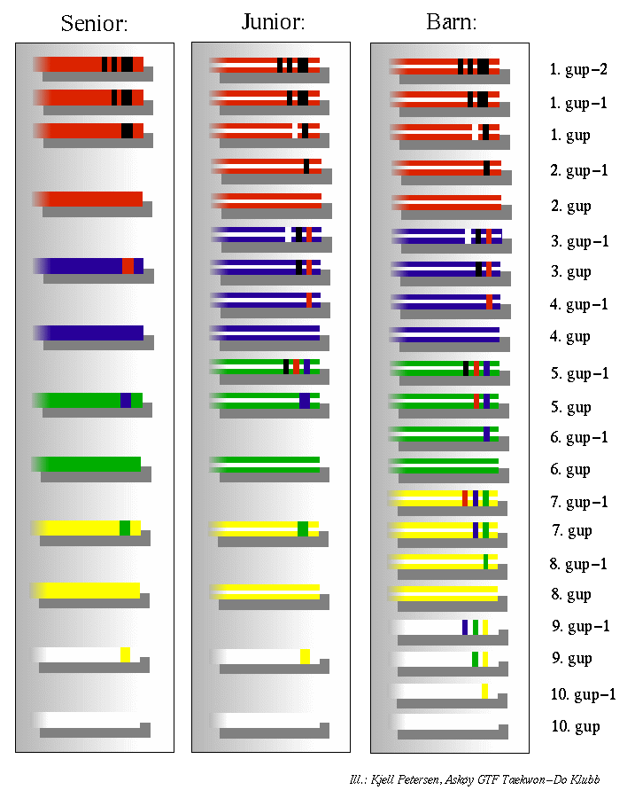

**I Taekwon Do så trener en til beltegrader.**

**Gradering foregår 3 ganger i året og**

**koster kr 250 pr gradering. Graderingsavgift**

**kommer i tillegg til kontingenten.**

**Nødvendig utstyr:**

[](http://www.globalsport.no/node/65)

[](javascript:popupWindow('http://www.globalsport.no/popup_image.php?pID=29'))

[](http://www.globalsport.no/sites/default/files/products/barnhvitbokweb.jpeg)

Kr 250 inneholder beskrivelse av teknikker og teori til de til første graderinger for voksne og for de fire første graderinger for barn (opp til gult belte).

**Drakt**

**120 cm - 210 cm**

**kr 570 - kr 640**

**Våre lokaler i Verftsgata 10 3. etasje Moldehallen (Via Bowlingen)**

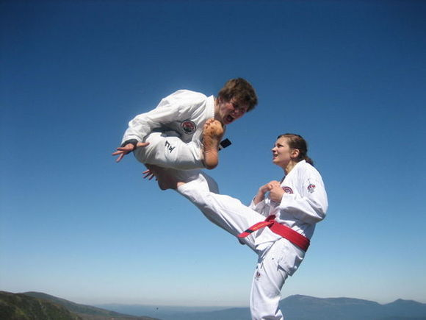

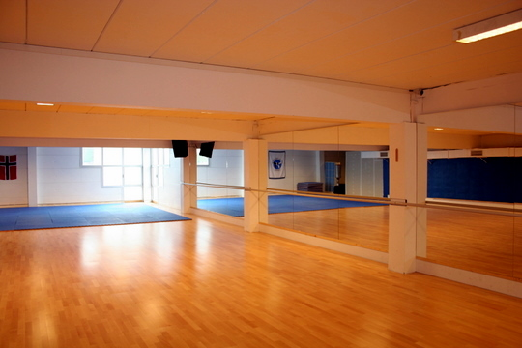



**Møt i treningstøy for gratis prøvetimer!**

**Mer info:** [**www.mtkd.no**](http://www.mtkd.no) **eller** [**www.ntkd.no**](http://www.ntkd.no)

**E-post:** [**ole@mtkd.no**](mailto:ole@mtkd.no)

**Du kan forhåndsregistrere deg uforpliktende på klubbens hjemmeside www.mtkd.no ( trykk bli medlem link). All innmelding i klubben skjer på hjemmesiden. Medlemskapet er gyldig når tilsendt avtalegiro er levert klubben for godkjenning. Medlemmer som er godkjent får tilsendt brukernavn og passord til egen profil.**

**Vær oppmerksom på at det tar noe tid å få registrert avtalegiro belastning i BBS.**

**En må derfor påregne at en får tilsendt faktura pr e-post de første 1-2 mnd (husk å benytte KID på faktura). Etter at avtalegiro er registrert i BBS vil faktura pr e-post opphøre og du kan følge med på dine betalinger på personlig profil. Utstyr kjøpes/bestille på klubblokalene (Kun betaling med kort) Partiinstruktør informerer nærmere om dette. BEDRIFT: VI KAN TILBY EGET OPPLEGG TA KONTAKT!**

**VELKOMMEN TIL MOLDE TAEKWON-DO KLUBB**